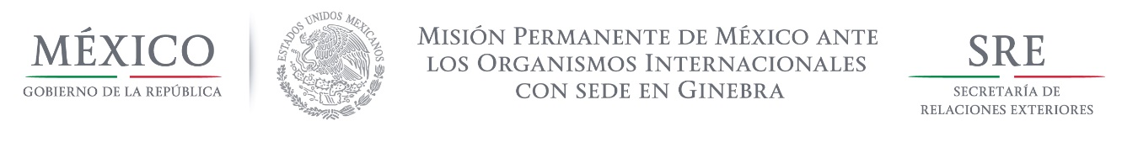

Intervención de la Delegación de México, en el diálogo interactivo con Mali
Grupo de Trabajo del Mecanismo de Examen Periódico Universal
29º Periodo de Sesiones
Ginebra, 16 de enero de 2018

Señor Presidente

Damos la bienvenida a la delegación de Mali y agradecemos la presentación de su informe.

México reconoce la voluntad del Estado de Mali de cooperar activamente con el Experto Independiente sobre la situación de los derechos humanos en Mali y confiamos que esta cooperación se extienda a todos los mecanismos de Naciones Unidas.
Respetuosamente recomendamos:
- La actualización del marco jurídico frente a la impunidad y concluir los procesos judiciales contra los presuntos autores de violaciones graves a los derechos humanos.
- adoptar las medidas necesarias, con apoyo de MINUSMA, para impedir la ocupación de escuelas por grupos armados y establecer mecanismos de protección para evitar el reclutamiento forzado de niños y adolescentes.
- Eliminar todas las disposiciones y prácticas discriminatorias contra mujeres y niñas del Código de la Persona y de la Familia, así como reforzar la prohibición en la ley, de prácticas y tradiciones culturales nocivas contra las niñas y las mujeres.

Tiempo de lectura: 1:30

